检测报告公开信息表
报告编号 | BPT2023124(ZJCY)
受检单位名称 | 昆山普瑞思塑胶五金有限公司
单位地址 | 昆山市陆家镇环铁路6号
联系人 | 顾晴杰
技术服务项目组人员 | 赵宏飞、沈燕明、徐晓圆、孙娜、张露露
现场调查日期及人员 | 2023.11.04 | 赵宏飞、沈燕明
现场采样检测日期、人员 | 2023.11.21 | 赵宏飞、沈燕明
受检单位陪同人 | 徐海玲
现场调查照片 | 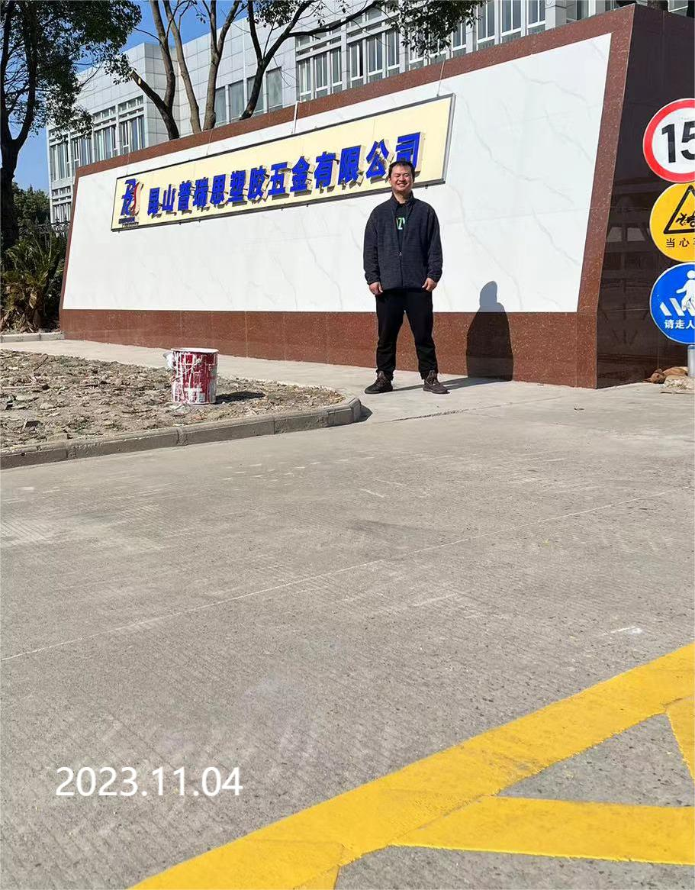 | 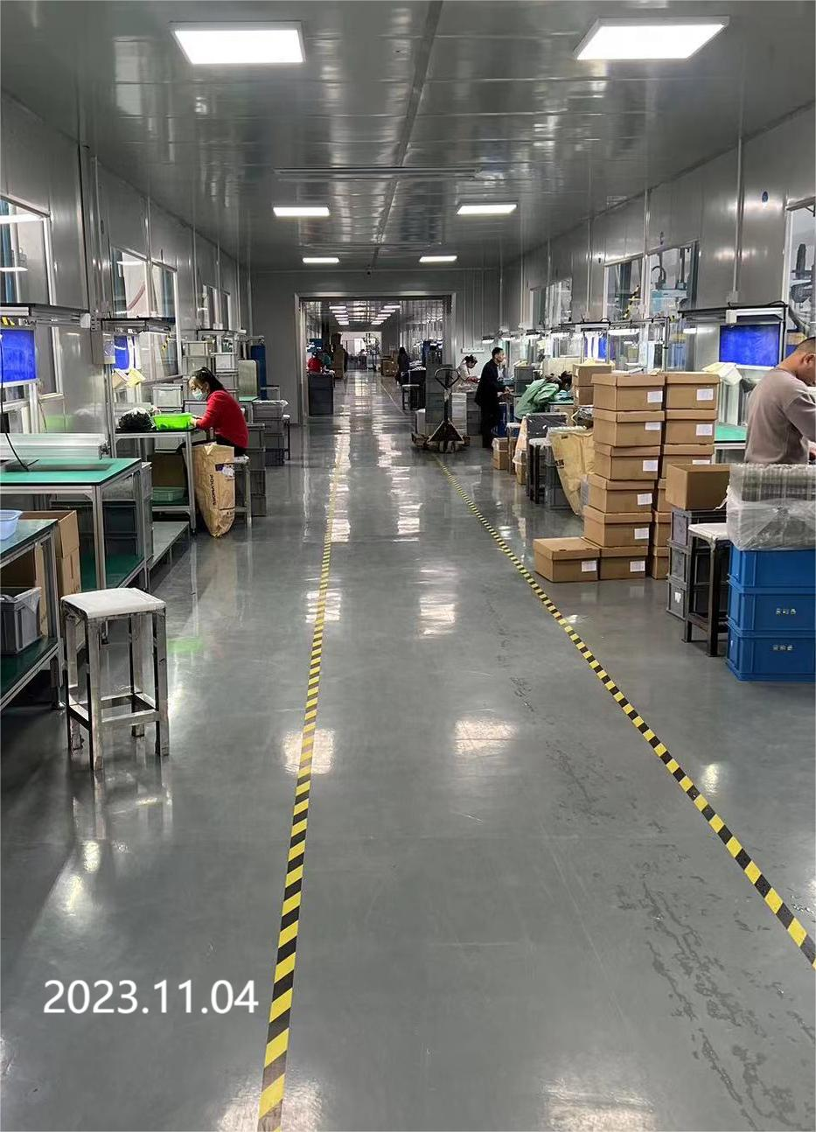
现场采样检测照片 | 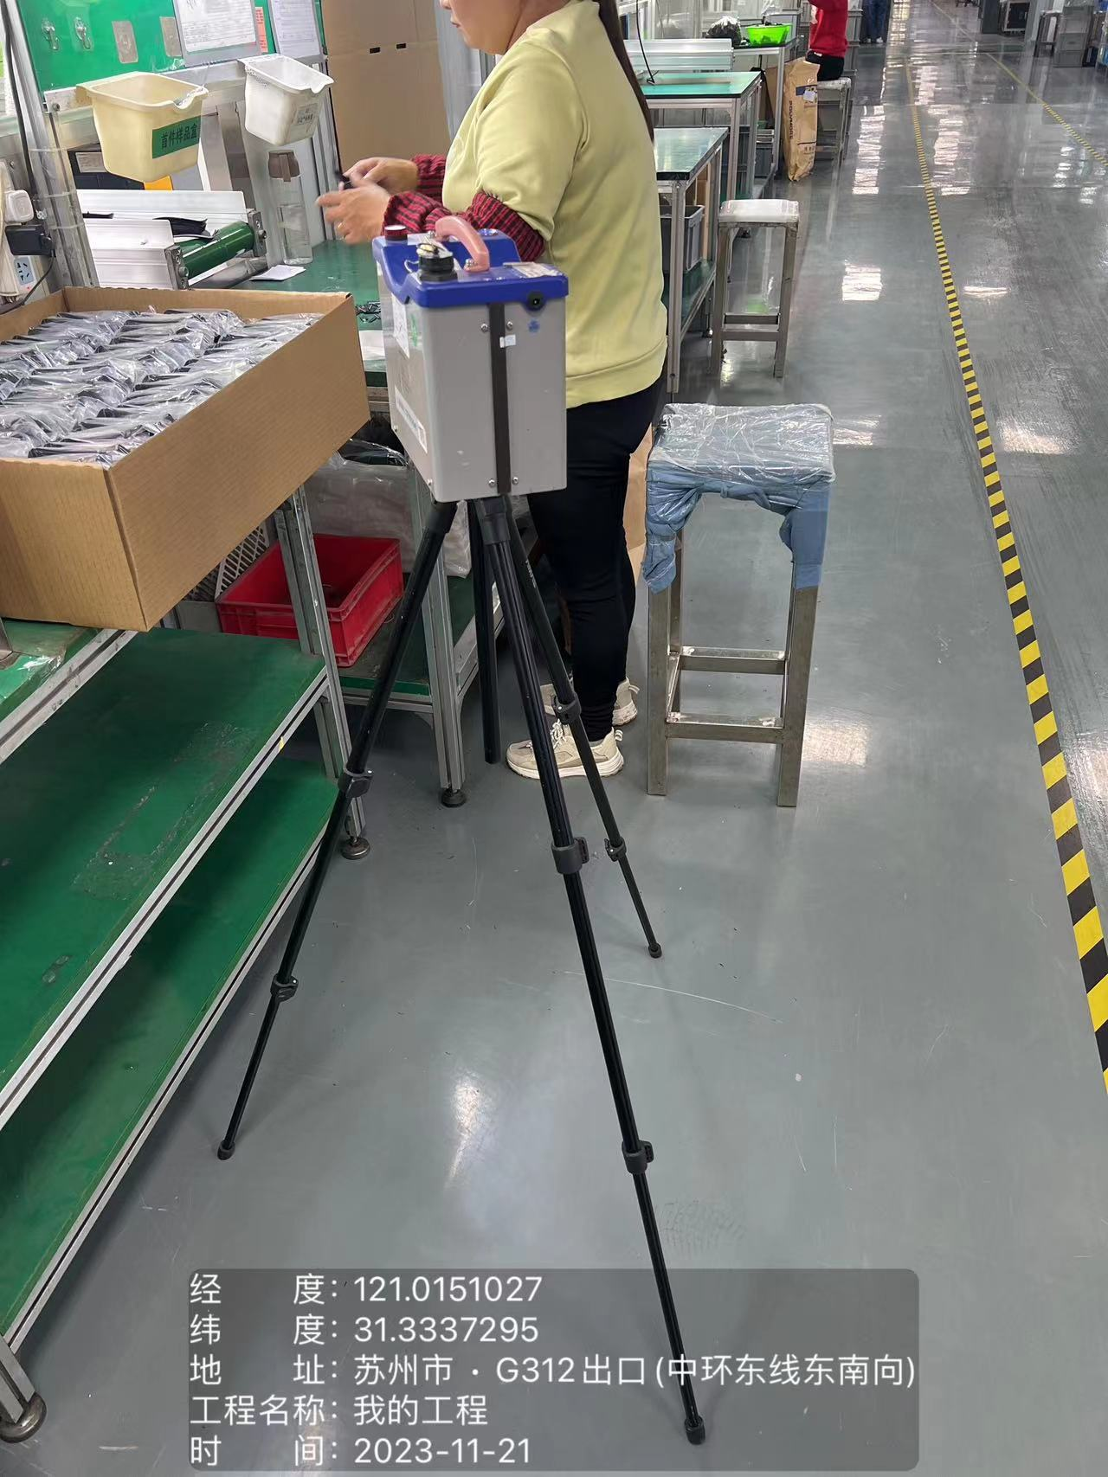 | 